**Առարկա՝ SEO**

**Խնդրի դրվածք**

SEO-ի (Search Engine Optimization) միջոցով անհրաժեշտ է կատարել «PhotoGram» սացիալական կայքի իմաստաբանական միջուկի հավաքագրում։

Թեմայի նկարագրությունը

«PhotoGram»-ը սոցիալական կայք է, որտեղ օգտատերը (user) կարող է ունենալ իրենց անձնական օգտահաշիվը (profile), կիսվել լուսանկարներով (photo), որոնել լուսանկարներ: Յուրաքանչյուր լուսանկար ունի իր թեման կամ թեմաները (topic), որոնք կարող են համընկնել այլ լուսանկարների թեմաների հետ: Թեմաները հանդիսանում են բանալի բառեր, որոնց միջոցով այլ օգտատերեր կարող են որոնել տվյալ հրապարակումը (post)։ Օգտատերերը կարող են նաև հետևել միմյանց օգտահաշիվներին (follow), հավանել ցանկացած հրապարակված լուսանկար և ավելացնել իրենց հավանած հրապարակումների պահոցում։ Օգտատերերը կարող են նաև մեկնաբանություն թողնել (comment) ցանկացած լուսանկարի տակ: Կայքում հնարավոր է որոնել ինչպես լուսանկարներ՝ ըստ իրենց բնորոշիչ թեմայի անվանմամբ, այնպես էլ այլ օգտահաշիվներ։ Օգտատերերը կարող են ծանոթանալ տվյալ օրվա ամենահայտնի և հավանումների քանակով առաջատար հրապարակումներին:

**SEO իմաստաբանական միջուկի հավաքագրում**

Հիմնվելով թեմայի նկարագրությունից՝ կատարվել է հիմնական բանալի բառերի ընտրություն՝ photo, image, social, user, post, comment, topic, picture, gallery, trend։ Իմաստաբանական միջուկի հավաքագրումը կատարվել է մի քանի գործիքների միջոցով՝ Yandex Wordstat, Google Trends, Chat GPT, Keyword Tool, Ubersuggest:

Իմաստաբանական միջուկի հավաքագրում կատարվել է մի քանի եղանակով`

1. բոլոր սարքավորումներից կատարված որոնումների արդյունքների հիման վրա (all devices)՝

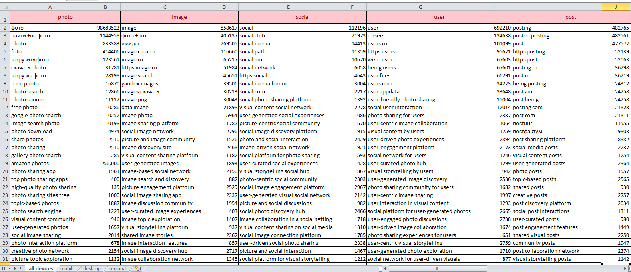

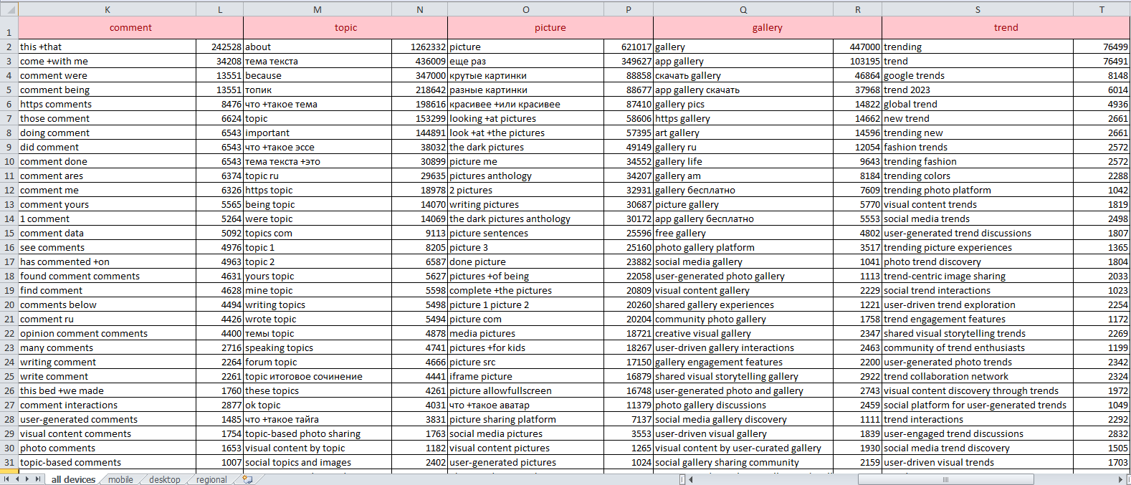

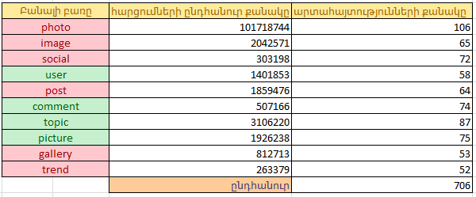

Աղյուսակներում կատարվել է զտում՝ հավաքագրված բառերի և արտահայտությունների հնարավոր կրկնություններից խուսափելու համար։ Ըստ բոլոր սարքավորումներից կատարված որոնումների՝ նշված աղյուսակներում հավաքագրվել է 706 բառ:

1. մոբայլ սարքավորումներից կատարված որոնումների արդյունքների հիման վրա (mobile)՝

Մինչ տվյալներ հավաքագրելը առանձնացվել է հիմնական բանալի բառերի խմբեր (photo, image, social, post, gallery, trend), քանի որ նկատելի էին որոշ արտահայտությունների կրկնություններ:

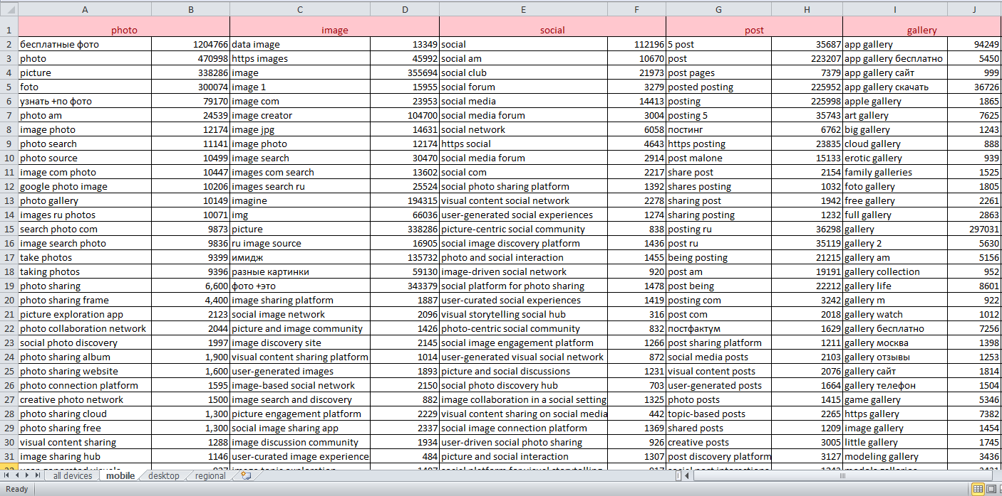

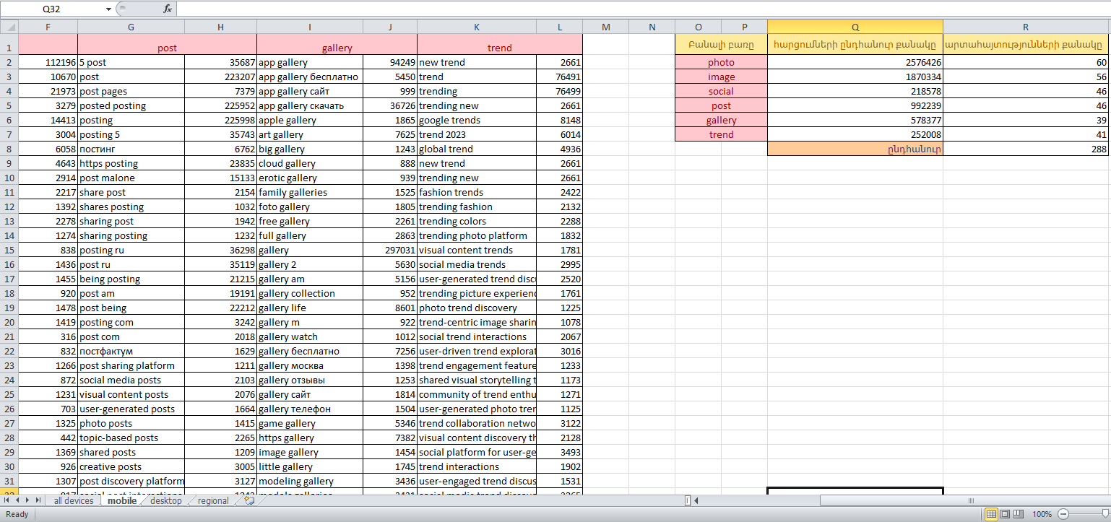

1. սեղանադիր համակարգիչներից կատարված որոնումների արդյունքների հիման վրա (desktop)՝

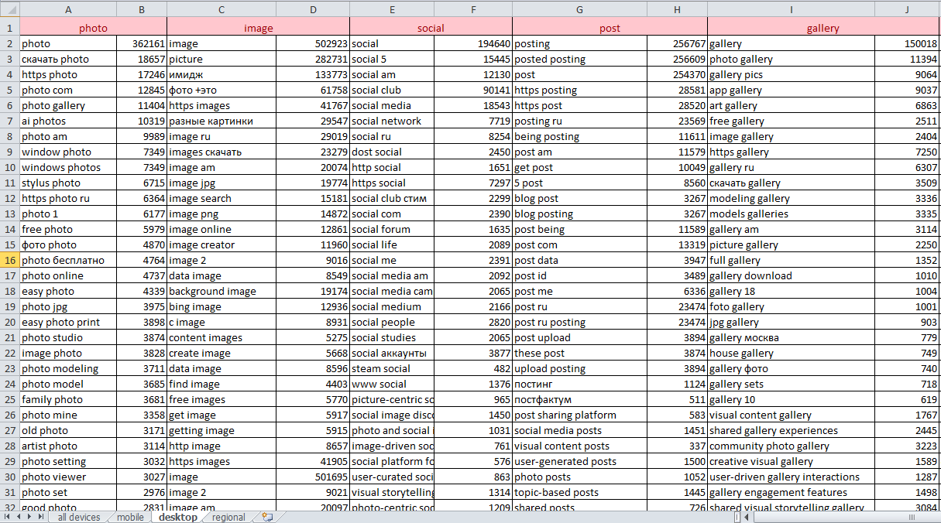

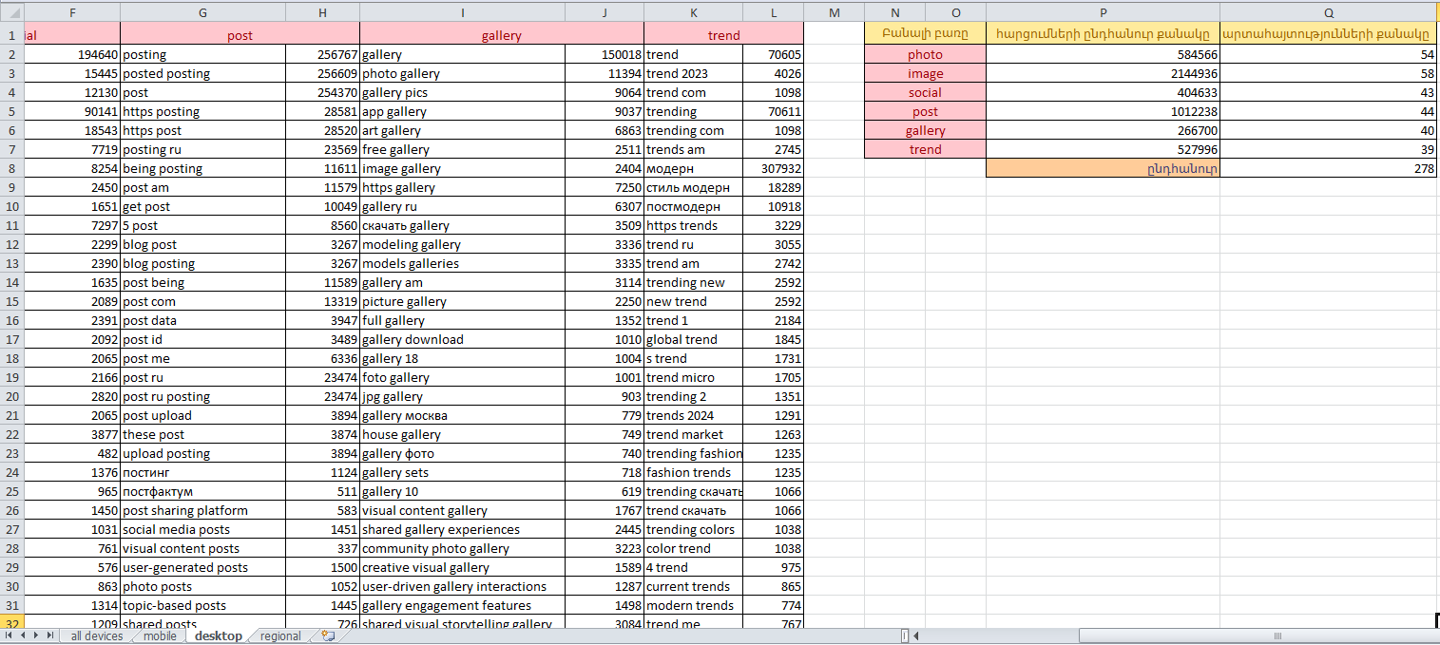

Իմաստաբանական միջուկի կազմումից հետո կատարվել է հետազոտություն, թե որ աշխարհագրական տարածքում ինչ ինտենսիվությամբ են օգտագործվում առանձնացված հիմնական բանալի բառերը։ Հետազոտությունը կատարվել Է Yandex Wordstat-ի և Google Trends-ի միջոցով․

* Yandex Wordstat

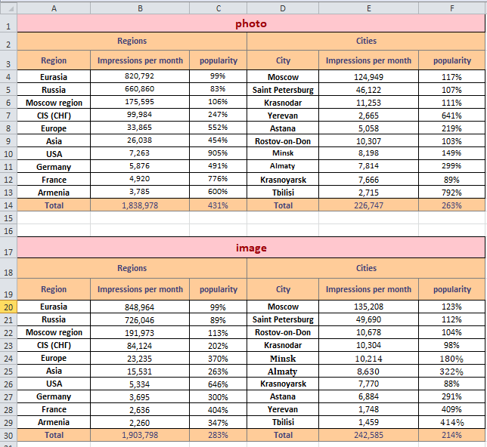 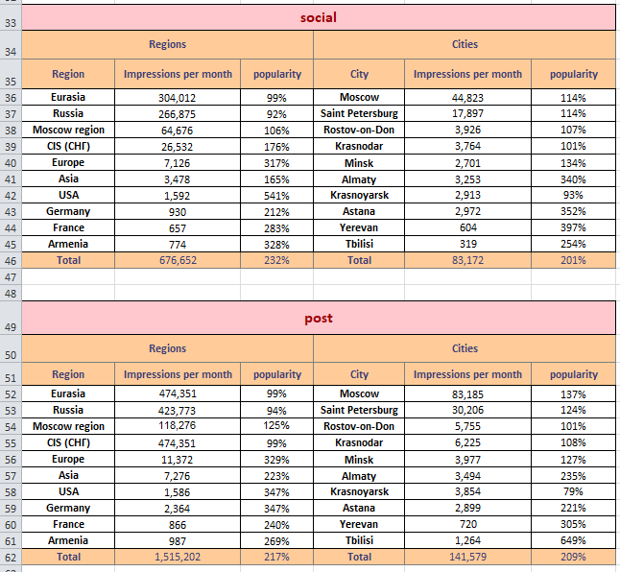

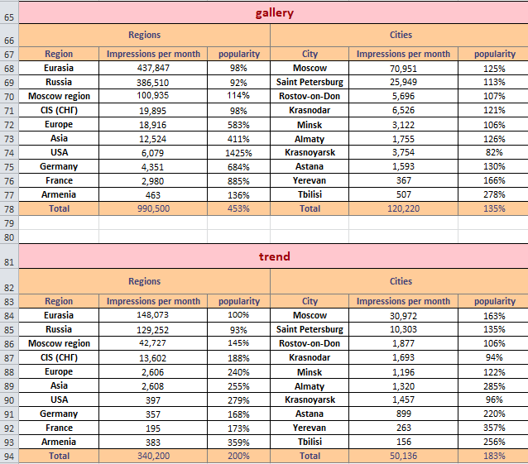 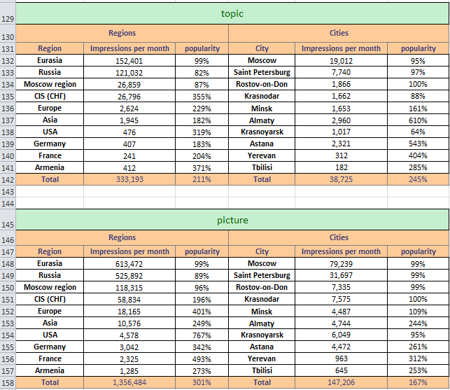 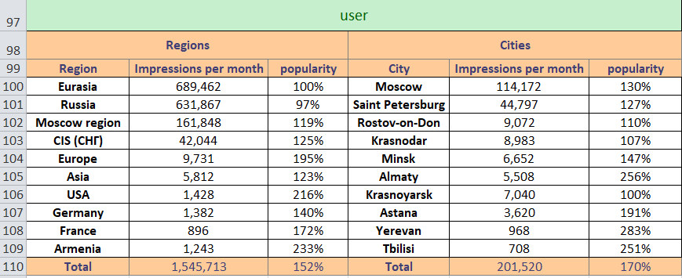 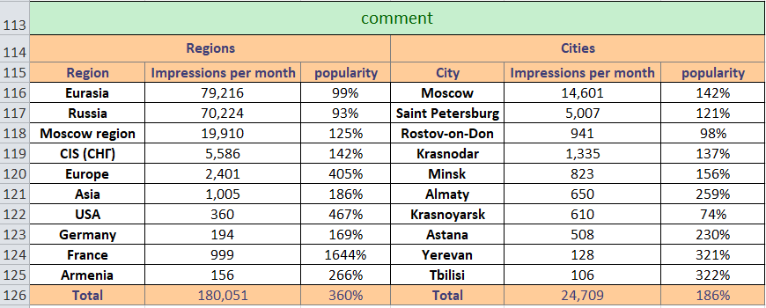

* Google Trends

Google Trends-ը բացի տարածաշրջանային տվյալներից նաև թույլ է տալիս տեսնել որոնումների դինամիկան, իսկ տարածաշրջանային տվյալները տրված են վիրտուալ քարտեզի տեսքով։ Արդյունքները ըստ բերված են ստորև․

Photo բանալի բառի վիրտուալ քարտեզը (Հայաստան) ՝

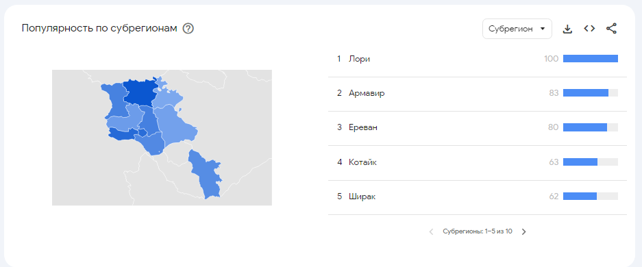

Photo բանալի բառի որոնման դինամիկան (Հայաստան) ՝

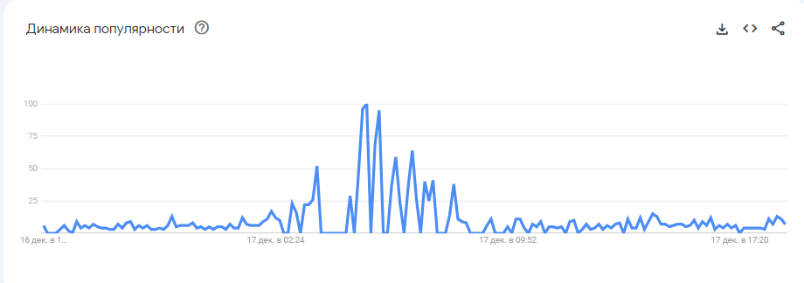

Photo բանալի բառի վիրտուալ քարտեզը (Ռուսաստան)՝

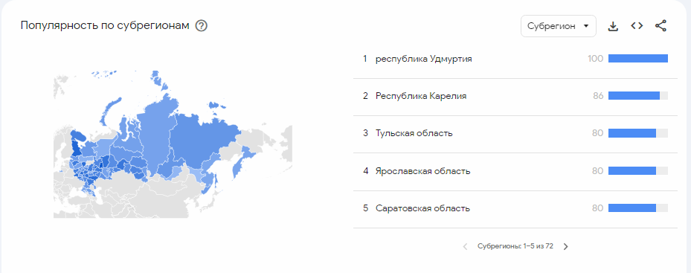

Photo բանալի բառի որոնման դինամիկան (Ռուսաստան)՝

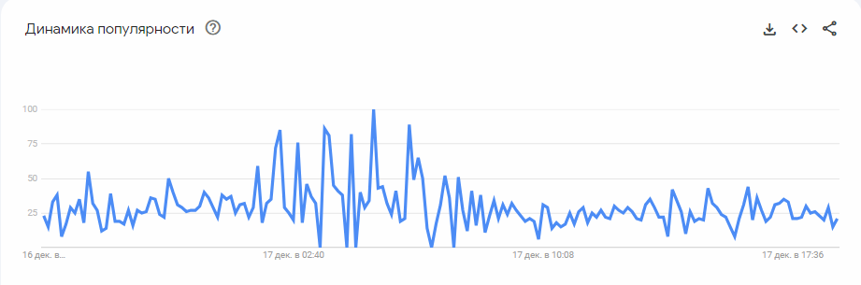

Հավաքագրված իմաստաբանական միջուկի միջոցով որոշվելու է, թե ինչ էջերից է կազմված լինելու «PhotoGram» սացիալական կայքը։ Միևնույն ժամանակ, օգտագործելով իմաստաբանական միջուկի բառերը, կազմվելու է կայքի կոնտեքստը, որպեսզի կայքը ավելի հեշտ հասանելի դառնա թիրախային լսարանին և որոնիչներում լինի մրցակցության մեջ առաջատար կայքերի հետ, նաև նվազեցնի տեխնիկական սխալները և բարելավի կոնտեքստի ընթեռնելիությունը որոնիչների համար: